EX IDAC FOOD
STRADA STATALE 7 QUATER– MONDRAGONE (SA)
COMUNICAZIONI AMBIENTALI E RACCOLTA DI ARTICOLI
PUBBLICATI DAL SITO WEB AGENZIALE WWW.ARPACAMPANIA.IT

[09Gennaio 2020]
Lo scorso 3 gennaio, a seguito di incendio,personale del Dipartimento Provinciale ARPAC di Caserta è intervenuto presso la ex fabbrica conserviera IDAC FOOD di Mondragone (Ce), destinataalla liofilizzazione di prodotti agricoli.
A partire dal 1973ovvero da quando fu abbandonato il sito industriale,il complesso non è stato mai recuperato né abbattuto e l’area versa purtroppo in una condizione di degrado incontrollata.
Con riferimento all’evento in oggetto ed alle relative attività di sopralluogo e campionamento svoltedalDipartimento Provinciale di Caserta è stato prodotto il rapporto di prova n°53/2020 emesso dal Laboratorio Regionale Diossine della UOC Siti Contaminati di Agnano (Pozzuoli) relativo alcampionamento ad alto volume per la determinazione delle diossine e furani in fase particellare svolto in data3-4 gennaio 2020 presso una civile abitazione nelle vicinanze del sito in oggetto.Al proposito, premesso che per i microinquinanti nell’aria ambiente non sono al momento stati stabilitiné a livello europeo, né a livello nazionale o regionale valori limite o soglie, uno dei pochi riferimenti in letteratura tecnica, esclusivamente per PCDD e PCDF, è costituito dalle linee guida della Germania (LAILaenderausschuss fuer Immissiosschutz - Comitato degli Stati per la protezione ambientale), in cui si riporta ilvalore di riferimento di 0,15 pg I-TEQ/m³ per l’aria ambiente. Il rapporto di prova evidenzia, per il parametroPCDD+PCDF (espresso in pg I-TEQ/m3), un valore di concentrazione pari a 0,1314 pg I-TEQ/m³, inferiorerispetto al suddetto valore di riferimento.Appena disponibili, saranno comunicatigli esiti analitici relativi al prelievo di n.2campioni di top soil (suolo superficiale in aree agricole) effettuato in pari data.

[08Aprile 2020]
Sono proseguite le attività di ARPAC per valutare gli effetti dell'incendio che lo scorso 3 gennaio ha colpito la ex fabbrica conserviera IDAC FOOD di Mondragone (Ce), destinata alla liofilizzazione di prodotti agricoli. Sono state rese disponibili ulteriori indagini ambientali svolte dall'Agenzia su campioni di top soil (terreno superficiale)prelevati in area adiacente al sito (Foto 1) La relazione e le analisi sono state trasmesse ai portatori di interesse.
Dalle determinazioni analitiche sui predetti campioni di top soil, è stato riscontrato il superamento dell’analita PCDD (diossine) sul campione di cui al RdP n.223/2020 che presenta una concentrazione pari a 22 ng/Kg rispetto alla relativa CSC pari a 10 ng/Kg per siti a destinazioned’uso verde pubblico / residenziale (tabella 1A dell’Allegato 5 alla Parte IV del D. Lgs. 152/2006.Il campione di cui al RdP n.222/2020, invece, presenta una concentrazione di diossine pari a 8,57ng/Kg e, pertanto, non rappresenta un superamento. Tuttavia, in considerazione della modalità di campionamento (campione medio composito sui 5 incrementi rappresentativi dei vertici e del centro di un terreno avente l’estensione di circa 10.000 mq) non si può escludere in assoluto che possano esserci sub-aree, all’interno del terreno agricolo oggetto di campionamento, con concentrazionisuperiori ai limiti di legge.
Come è noto, Diossine e Furani (PCDD/PCDF), policlorobifenili (PCB) e idrocarburi policiclici aromatici (IPA) sono inquinanti organici in grado di persistere nell’ambiente e bioaccumularsi, costituendo, pertanto, un potenziale pericolo per la salute umana e per l’ambiente. Tali inquinanti organici sono immessi nell’ambiente da numerose sorgenti, presentano una certa mobilità tra le diverse matrici ambientali, hanno una struttura chimica stabile ed una considerevole vita media; essi possono determinare un inquinamento persistente, pressoché ubiquitario ed accumularsi in occasione di eventi particolari. Negli ultimi decenni lo sviluppo delle attività industriali ne ha aumentato il rischio di immissione nell’ambiente, in particolare nel suolo, dove si possono verificare fenomeni di accumulo attraverso differenti vie, fra cui, a titolo esemplificativo, il deposito di sedimenti provenienti da aree contaminate, il rilascio accidentale sul suolo, la deposizione atmosferica (proveniente da attività industriali e/o antropiche permanenti e/o da eventi accidentali e puntuali quali, ad esempio, gli incendi), lo spandimento di fanghi, compost e altri ammendanti organici. Nel caso di specie, quindi, si rappresenta che, considerata l’ubicazione dei top soil prelevati, oltre all’incendio in oggetto del 3 gennaio, che ha interessato l’area del mercato ortofrutticolo / palazzo ex Idaac Foods, potrebbero aver contribuito a tale superamento anche gli apporti degli incendi di rifiuti abbandonati (in particolare quelli avvenuti nell’estate 2019 - fonte: fonogrammi Vigili del Fuoco, le cui ubicazioni sono riportate nella foto 2 - segnaposti gialli con numero di 4 cifre), oltre ad eventuali, localizzati eventi di rilascio, deposito e/o deposizione atmosferica occorsi nel sito in parola, allo stato non identificabili. Infine, nel campione di cui al RdP n. 223/2020 si segnala anche il superamento, per l’analita Berillio, della relativa CSC di cui alla tabella 1A (siti a destinazione verde pubblico / residenziale) dell’Allegato 5 alla Parte IV Titolo V del D. Lgs. 152/2006, pari a 2,71 mg/Kg. I superamenti di legge del Berillio sono ascrivibili a valori di fondo naturale per la presenza di depositi vulcanoclastici (piroclastiti), come riscontrato in diversi siti del territorio provinciale. La concentrazione è comunque inferiore al valore di fondo naturale individuato nell’ambito del progetto “Terra dei Fuochi” e pari a 6,3 mg/Kg per il berillio (Sintesi della relazione di cui all’art. 1 comma 3 lettera c della Direttiva Ministeriale del 23 dicembre 2013) e, pertanto, non costituisce superamento dei limiti di legge.

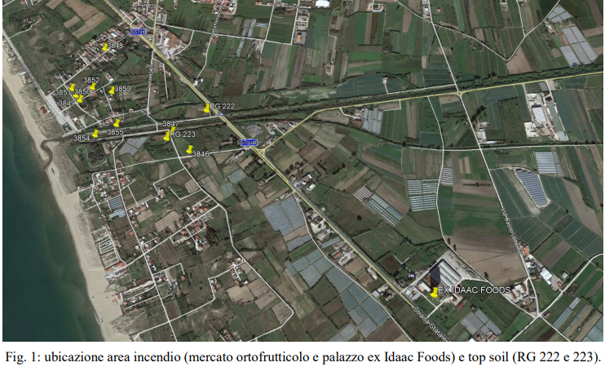
Foto 1 – ubicazione IDAC FOOD e top soil campionati

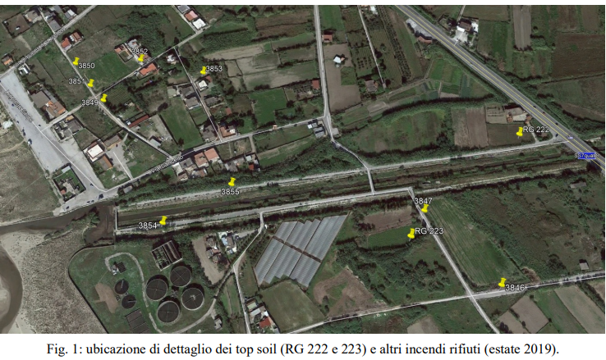
Foto 2 - punti di campionamento top soil ed aree limitrofe oggetto d’incendio

